2020
Sağlık Hizmetleri Meslek Yüksekokulu Oryantasyon El Kitabı

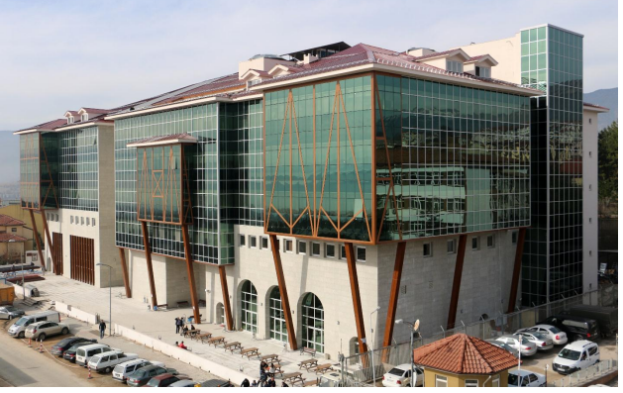

Karabük
2020

İçindekiler
Üniversite Organizasyon Şeması 2
Sağlık Hizmetleri Meslek Yüksekokulu Organizasyon Şeması 2
Demir Çelik Yerleşkesinde Bulunan Birimler 3
Safranbolu Yerleşkesinde Bulunan Birimler 4
Diğer Yerleşkeler 4
Sağlık Hizmetleri Meslek Yüksekokulu 4
Derslikler ve Laboratuarlar 4
Eğitim Öğretim 5
Akademik Takvim 5
Öğrenci Bilgi Sistemi (OBS) 5
Eğitim Öğretim ve Sınav Yönetmeliği 5
Yükseköğretim Disiplin Yönetmeliği 5
SHMYO Staj Yönergesi 6
Yaz Okulu Yönergesi 6
Danışman ve Program Sorumluları 6
Uluslararası İlişkiler Koordinatörlüğü 6
Erasmus + Programı 6
Farabi Değişim Programı 7
Mevlana Değişim Programı 7
Sosyal Olanaklar 7
Kütüphane 7
Yemekhane ve Sosyal Tesisler 7
Burslar 8
Kulüpler 8
Spor Olanakları 8
Kurslar 9
Psikososyal Danışmanlık 9
İnternet Hizmetleri 8
Kariyer Geliştirme Ofisi 9
E-posta 9
Öğrencilerin Kısmi Zamanlı Olarak Çalışması 9
İletişim 9

Üniversite Organizasyon Şeması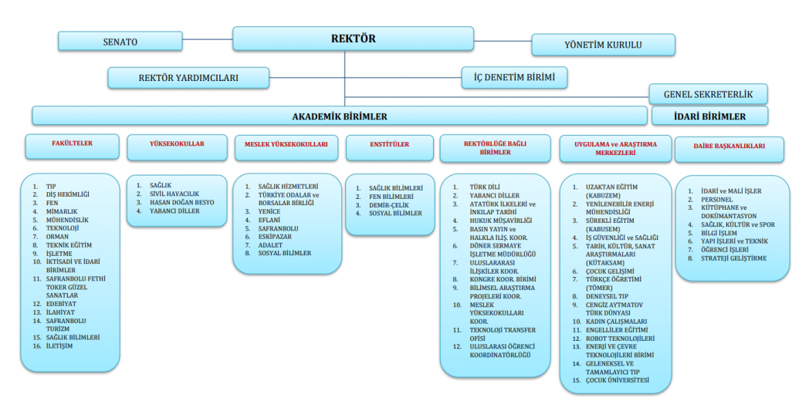

Sağlık Hizmetleri Meslek Yüksekokulu Organizasyon Şeması
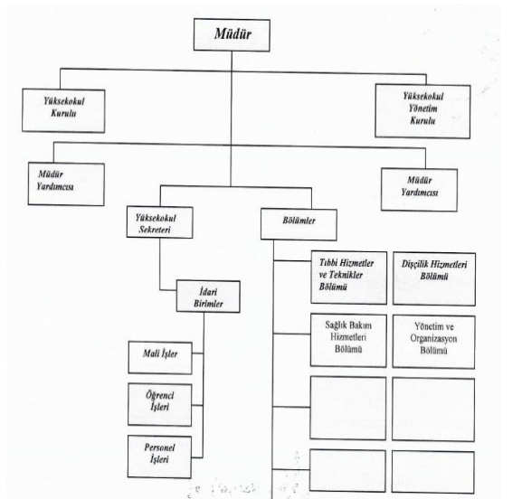

Demir Çelik Yerleşkesinde Bulunan Birimler
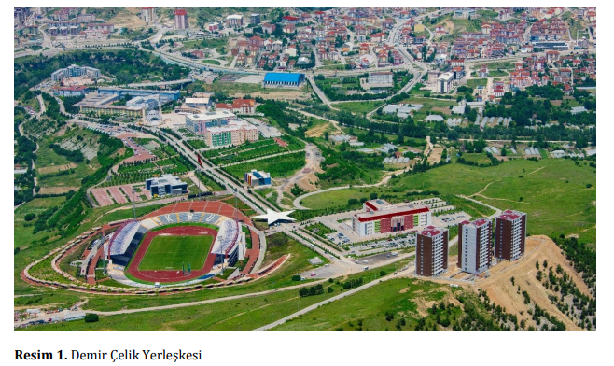
- Rektörlük Binası
- Fen Fakültesi
- Tıp Fakültesi
- Diş Hekimliği Fakültesi
- Teknoloji Fakültesi
- Teknik Eğitim Fakültesi
- Sağlık Bilimleri Fakültesi
- İktisadi ve İdari Bilimler Fakültesi
- Türker İnanoğlu İletişim Fakültesi
- Edebiyat Fakültesi
- İlahiyat Fakültesi
- Mühendislik Fakültesi
- Orman Fakültesi
- Yabancı Diller Yüksekokulu
- Hasan Doğan Beden Eğitimi ve Spor Yüksekokulu
- Sivil Havacılık Yüksekokulu
- Türkiye Odalar ve Borsalar Birliği Teknik Bilimler Meslek Yüksekokulu
- Adalet Meslek Yüksekokulu
- Sosyal Bilimler Meslek Yüksekokulu
- Demir Çelik Enstitüsü
- Lisansüstü Eğitim Enstitüsü
- Kütüphane
- Kapalı Spor Salonu
- Açık Spor Salonu
- Sosyal Tesisler ve Üniversite Camisi

Safranbolu Yerleşkesinde Bulunan Birimler
- Safranbolu Fethi Toker Güzel Sanatlar ve Tasarım Fakültesi
- Safranbolu Turizm Fakültesi
- Mimarlık Fakültesi
- Sağlık Hizmetleri Meslek Yüksekokulu
- Safranbolu Meslek Yüksekokulu
- Safranbolu Meslek Yüksekokulu, Safranbolu Bilim ve Sanat Akademisi (Tarihi Taş Bina),
- Safranbolu Turizm ve Otelcilik Uygulama Konukevleri (Tarihi Çiçekler Evi, Tarihi Antepler Konağı),
- Hacı Hüseyinler Konağı ve Safranbolu Meslek Yüksekokulu Atölyeleri

Resim 2: Safranbolu Fethi Toker Güzel Sanatlar ve Tasarım Fakültesi Binası

Diğer Yerleşkeler
- Yenice Yerleşkesi
- Eflani Yerleşkesi
- Eskipazar Yerleşkesi
- TOBB Yerleşkesi
- Sosyal Bilimler Meslek Yüksekokulu Yerleşkesi

Sağlık Hizmetleri Meslek Yüksekokulu
Meslek Yüksekokulumuz 2013 yılı itibari ile öğrenci almaya başlamış ve şuan 4 bölüm 12 programda eğitim öğretimini sürdürmektedir.

Derslikler ve Laboratuarlar
Sağlık Hizmetleri Meslek Yüksekokulu idari ofisleri, derslikleri kampüs yerleşim alanı dışında Üniversitemizin Safranbolu Fethi Toker Güzel Sanatlar ve Tasarım Fakültesi Binası’ndadır. İdari ofislere (öğrenci işleri, danışman ve program sorumlusu öğretim elemanları) ulaşmak için 1. kata çıkmalısınız.
SHMYO derslikleri ve amfileri binanın 1., 2., 3. ve 4. katlarında bulunan derslik ve amfilerdir, derslik ve amfilerin üzerinde gerekli bilgilendirmeleri yer almaktadır.
İlk ve Acil Yardım, Yaşlı Bakımı, Tıbbi Laboratuvar Teknikleri, Fizyoterapi ve Ağız Diş Sağlığı Programları’nın uygulamalı dersleri 1. katta ilgili programın uygulama laboratuvarlarında yapılacaktır.

Eğitim Öğretim

Akademik Takvim
Bir akademik yıl güz ve bahar yarıyılları ile yaz okulundan oluşur. Güz ve bahar yarıyılları sınav haftaları hariç 14 hafta, isteğe bağlı olan yaz okulu ise yoğunlaştırılmış ders saatleriyle 6 hafta sürer ve sınav haftaları (final/bütünleme) ile son bulur.
Akademik takvim; kayıt, ders seçimi-ekle/sil, derslerin başlama-bitiş, sınavlar gibi bir eğitim-öğretim yılı boyunca yapılacak çalışmaların tarihlerini gösteren çizelgedir. Akademik yıl boyunca gerekli olacak tarihleri https://oidb.karabuk.edu.tr/icerikGoster.aspx?K=S&id=40&BA=index.aspx
linkinden takip edebilirsiniz.
Haftalık ders programları akademik takvimde belirtilen ders başlama tarihinden önce SHMYO’nun internet sitesinde duyurular alanında ve öğrenci bilgi sisteminde (obs) yayınlanır. Eğitim öğretimle ilgili önemli bilgiler yine okulumuz web sitesi duyurularından ulaşabilirsiniz. https://shmyo.karabuk.edu.tr/index.aspx

Öğrenci Bilgi Sistemi (OBS)
Eğitim-öğretim dönemlerinde müfredat, ders alma, ders programı, sınav programı, sınav sonuçlarını görme ve program danışmanınızla iletişim için öğrenci bilgi sistemini (OBS, https://obs.karabuk.edu.tr/) kullanmanız gerekmektedir. Ders sorumlularına ve de program danışmanına kurumsal e-postaları yoluyla da ulaşabilirsiniz. OBS sistemine öğrenci numaranız ve T.C. kimlik numaranız ile giriş yapabilirsiniz.
Sistem girişine, Karabük Üniversitesi web sitesi ana sayfa ekranının sol üst köşesindeki öğrenci bilgi sistemi sekmesinden de ulaşabilirsiniz.

Eğitim Öğretim ve Sınav Yönetmeliği
Karabük Üniversitesi Önlisans-Lisans Eğitim/Öğretim ve Sınav Yönetmeliğini mutlaka okuyunuz. Üniversitemizin bir öğrencisi olarak, size verilen hakları ve sorumluluklarınızı bilmeniz yararınıza olacaktır.
Eğitim-öğretim, sınav yönetmeliğinde ders alma koşulları, devam-devamsızlık durumları, dersten başarılı olma ve mezuniyet koşulları gibi pek çok sorunuza yanıt bulabilirsiniz.
Yönetmeliğe SHMYO web sitesinden ve de Öğrenci İşleri Daire Başkanlığı’nın sitesinden, aşağıdaki linkten ulaşabilirsiniz:
https://oidb.karabuk.edu.tr/yonetmenlik/egitim_ogretim_sinav.pdf

Yükseköğretim Disiplin Yönetmeliği
Eğitim-öğretim süresi boyunca yönetmelikte geçen olumsuz davranışların soruşturulması ve verilecek cezaların tespitinde bu yönetmelik hükümleri uygulanır.
- Sınavlarda kopya çekmek veya çektirmek veya bunlara teşebbüs etmek: Yükseköğretim kurumundan bir veya iki yarıyıl için uzaklaştırma cezası,
- Sınavlarda kendi yerine başkasını sınava sokmak veya başkasının yerine sınava girmek: Yükseköğretim kurumundan çıkarma cezasını gerektirir.
maddeleri Yönetmeliğin bazı önemli hüküm örnekleridir.
Yükseköğretim Kurumları Öğrenci Disiplin Yönetmeliği’nin tamamını mutlaka okuyunuz. İlgili yönetmeliği aşağıda verilen linkte ve de Üniversitemiz Öğrenci İşleri Daire Başkanlığı’nın internet sitesindeki mevzuat kısmında bulabilirsiniz.
https://www.mevzuat.gov.tr/mevzuat?MevzuatNo=16532&MevzuatTur=7&MevzuatTertip=5

SHMYO Staj Yönergesi
Sağlık Hizmetleri Meslek Yüksekokulu ve Sağlık Yüksekokulu öğrencilerinin yıl içi uygulamalarında ve yaz stajlarında uymaları gereken kurallar ve sorumluluklarına ilişkin bilgileri içeren yönergemiz SHMYO web sitesi ana sayfasında yönergeler sekmesinde yer almaktadır. Yaz stajı başvuru, staj çalışma saatleri, kıyafet, staj dosyası hazırlama, değerlendirme, başarı gibi hususlarda gerekli bilgileri yönergeden öğrenebilirsiniz.
Staj formlarına ve bilgilendirme dosyalarına dokümanlar sekmesinden veya belirtilen linkten ulaşabilirsiniz. https://oidb.karabuk.edu.tr/yonerge/saglikstaj.pdf

Yaz Okulu Yönergesi
Yaz döneminde üstten ders alma veya alttan kalan derslerinizi tekrar alma şansı veren yaz okuluna ilişkin tüm sorularınıza cevap bulabileceğiniz yaz okulu yönergesine SHMYO web sitesi ana sayfasında bulunan yönergeler sekmesinden ulaşabilirsiniz. https://oidb.karabuk.edu.tr/yonerge/yazokulu.pdf

Danışman ve Program Sorumluları
Her program için, program sorumlusu ve danışman öğretim elemanı bilgileri aşağıdaki tabloda yer almaktadır. Ders alma, burs işlemleri, barınma önerileri, eğitim- öğretim süreçlerinize dair bireysel danışmanlık ihtiyaçlarınız için danışmanınızla, yaz stajı için program sorumlunuzla irtibata geçebilirsiniz. Program sorumlusu ve danışmanı öğretim elemanları bilgilerine (isim soy isim, e-posta adresi gibi) aşağıdaki linkten ulaşabilirsiniz.
https://shmyo.karabuk.edu.tr/icerikGoster.aspx?K=S&id=1068&BA=index.aspx

İlk ve Acil Yardım Program Sorumlusu: Öğr. Gör. Sibel AYDEMİR
İlk ve Acil Yardım Program Danışman: Öğr. Gör. Tufan TEKELİ
Tıbbi Dokümantasyon ve Sekreterlik Program Sorumlusu ve Danışman:
Öğr. Gör. Nuray DORUKBAŞI
Tıbbi Tanıtım ve Pazarlama Program Sorumlusu ve Danışman: Öğr. Gör. Dilek AYDOĞDU
Fizyoterapi Program Sorumlusu ve Danışman: Öğr. Gör. Ahmet GÜNEŞ
Yaşlı Bakımı Program Sorumlusu ve Danışman: Öğr. Gör. Abdulkadir ILGAZ
Sağlık Kurumları İşletmeciliği Program Sorumlusu ve Danışman: Öğr. Gör. Sercan YİĞİT
Ağız ve Diş Sağlığı Program Sorumlusu ve Danışman: Öğr. Gör. Yasemin ATEŞ
Tıbbi Laboratuvar Teknikleri Program Sorumlusu ve Danışman: Öğr. Gör. Sevil ÖZTAŞ
Ameliyathane Hizmetleri Program Sorumlusu ve Danışman: Öğr. Gör. Beyza UÇAR
Optisyenlik Program Sorumlusu ve Danışman: Öğr. Gör. Mehmet DAĞ
Ortopedik Ortez ve Protez Program Sorumlusu ve Danışman: Öğr. Gör. Ece ACAR
Otopsi Yardımcılığı Program Sorumlusu ve Danışman: Öğr. Gör. Derya ACAR

Uluslararası İlişkiler Koordinatörlüğü

Erasmus + Programı
Erasmus+ Programı ile kişilere, yaş ve eğitim geçmişlerine bakılmaksızın yeni beceriler kazandırılması, onların kişisel gelişimlerinin güçlendirilmesi ve istihdam olanaklarının arttırılması amaçlanıyor. Erasmus+ Programı; eğitim, öğretim, gençlik ve spor alanlarını kapsıyor. Erasmus+ Programı; 5 milyondan fazla kişi için AB sınırları içinde ve/veya dışında öğrenme fırsatları sağlıyor.
Yükseköğretim alanında ise; program ülkelerindeki yararlanıcılar, Avrupa sınırları içerisinde veya dünyanın herhangi bir yerindeki yükseköğretim kurumlarında eğitim alma ve ders verme fırsatına sahip olmaktadır. KBÜ'nün 150'den fazla Erasmus Anlaşması bulunmaktadır. Konu hakkında daha detaylı bilgi almak için https://uluslararasi.karabuk.edu.tr/index.aspx linkini inceleyiniz.

Farabi Değişim Programı
Kısaca “Farabi Değişim Programı” olarak adlandırılan Yükseköğretim Kurumları Arasında Öğrenci ve Öğretim Üyesi Değişim Programı, üniversite ve yüksek teknoloji enstitüleri bünyesinde ön lisans, lisans, yüksek lisans ve doktora düzeyinde eğitim-öğretim yapan yükseköğretim kurumları arasında öğrenci ve öğretim üyesi değişim programıdır. Farabi Değişim Programı öğrencilerin güz veya güz+bahar dönemleri olmak üzere kendi kurumlarının dışında bir yükseköğretim kurumunda eğitim ve öğretim faaliyetlerine devam etmelerini amaçlamaktadır. Konu hakkında daha detaylı bilgi almak için https://uluslararasi.karabuk.edu.tr/index.aspx linkini inceleyiniz.

Mevlana Değişim Programı
Mevlâna Değişim Programı, yurtiçinde eğitim veren yükseköğretim kurumları ile yurtdışında eğitim veren yükseköğretim kurumları arasında öğrenci ve öğretim elemanı değişimini amaçlayan bir programdır. Değişim programına katılmak isteyen öğrenciler en az bir, en fazla iki yarıyıl eğitim için; öğretim elemanları ise en az 2 hafta en fazla 3 ay süreyle dünyadaki yükseköğretim kurumlarında ders vermek üzere programdan faydalanabilirler. Benzer şekilde dünyanın bütün bölgelerinden de öğrenci ve öğretim elemanları Türkiye'deki yükseköğretim kurumlarına gelebilirler. Konu hakkında daha detaylı bilgi almak için https://uluslararasi.karabuk.edu.tr/index.aspx linkini inceleyiniz.

Sosyal Olanaklar
Üniversitemizin öğrencilerimize sağladığı çeşitli sosyal olanaklar hakkında bilgileri bu bölümde bulabilirsiniz.

Kütüphane
Üniversitemiz Demir Çelik Kampüsü’nde İlahiyat Fakültesi Binası ile Mühendislik Fakültesi Binası arasında Merkez Kütüphane Bina’sı bulunmaktadır.
Ayrıca Meslek Yüksekokulumuz’un şu andaki konumu olan Safranbolu Fethi Toker Güzel Sanatlar ve Tasarım Fakültesi Binası’nın zemin katında da kütüphane mevcuttur.
Kütüphane girişindeki bilgisayarlardan tarama yaparak istediğiniz yayına görevliler aracılığı ile ulaşabilir okuma/araştırma yapabilir veya ödünç kitap alabilirsiniz. Kütüphanemiz’de basılı ve elektronik kitaplar ve süreli yayınlara erişim bulunmaktadır. Kütüphane’nin bulunduğu alanda çalışma masaları ve ücretsiz internet kullanabileceğiniz bilgisayarlar bulunmaktadır. Detaylı bilgi için:
http://kutuphane.karabuk.edu.tr/

Yemekhane ve Sosyal Tesisler
Sosyal Tesis ve Öğrenci Yaşam Merkezi'nde; 6400 m²’lik meydan, bu meydanın altında ve etrafında; öğrenci yemekhanesi, kafeteryalar, restoranlar, kuaför, terzi, kırtasiye yer almaktadır. Ayrıca şu anda eğitim faaliyetini sürdüğümüz Safranbolu Fethi Toker Güzel Sanatlar ve Tasarım Fakültesi Binası’nın zemin katında da yemekhane bulunmaktadır.
Öğrenci kartlarınıza bakiye yükleyerek yemek hizmetlerinden yararlanabilirsiniz.
Üniversitenin yemek bursuna müracaat edebilir ve başvurunuzun değerlendirilmesi olumlu sonuçlanırsa ücretsiz yemek imkanı bulabilirsiniz.

Burslar
Karabük Üniversitesi öğrencileri Kredi Yurtlar Kurumu’nun vermiş olduğu burs ve kredilerin yanında vakıf, dernek, özel sektör ve diğer kurumlardan da burs alabilir.
Öğrenciler yeni eğitim-öğretim yılı başladıktan sonra Karabük Üniversitesi’nin internet sitesindeki duyuruları takip ederek burslardan haberdar olabilir.
Ayrıca üniversitenin vereceği burslara fakültenin öğrenci işleri panolarından veya burs ofislerinden takip edebilirler. Burs almak için uygun durumda olan öğrenciler başvurularını internet üzerinden veya öğrenci işlerinden yapabilirler.

Kulüpler
Üniversitemizde pek çok alana yönelik kulüpler faaliyet göstermektedir. İlgi alanınıza yönelik kulüp olup olmadığını, kulüp başvuru koşullarını öğrenmek için https://sks.karabuk.edu.tr/yuklenen/dosyalar/126723202034059.pdf linkinde yer alan dokümanı inceleyebilirsiniz.

Spor Olanakları
Üniversitemizde 1 adet kapalı spor salonu ve 1 adet stadyum bulunmaktadır. Ayrıca çeşitli branşlarda spor takımları kurulmuştur ve bu takımlara katılmak isterseniz Sağlık Kültür Spor Dairesi Başkanlığı ilanlarını takip edebilir ve ilgilendiğiniz takım seçmelerine müracaat edebilirsiniz.

Kurslar
Karabük Üniversitesi Sürekli Eğitim Merkezi’nde (KABUSEM) dil eğitimi, mesleki eğitim, spor vb. çeşitli branşlarda eğitimler verilmektedir. Uzaktan eğitim yöntemiyle gerçekleştirilen sertifika programları da mevcuttur. Eğitim tarihleri, süreleri ve ücretleri için https://www.karabuk.edu.tr/kabusem-kurslari/ linkini inceleyebilirsiniz.

Psikososyal Danışmanlık
Karabük Üniversitesi öğrencilerine ve personeline yönelik Sağlık Kültür ve Spor Daire Başkanlığı’na bağlı olarak Psikososyal Danışmanlık Koordinatörlüğü adı altında hizmet verilmektedir. Birimde; depresyon, stres, kaygı ile baş etme, uyum ve iletişim problemleri, okul, aile, arkadaş ve karşı cinsle sorunlar, sınav kaygısı, yalnızlık, gelişim dönemi sorunları, ikilemler ve zor kararlar gibi birçok konuda hizmet verilmektedir. Bireysel danışmanlık, grup çalışmaları, eğitim ve seminerler düzenlemekte olup ayrıca koruyucu ve önleyici bir ruh sağlığı hizmetleri kapsamında psikoeğitim metinleri de (broşür, rehber ve bültenler) hazırlanmaktadır. Birim randevu sistemiyle çalışmakta olup verilen tüm hizmetler ücretsizdir.

İnternet Hizmetleri
Kampüs içerisinde tüm binalarda kablosuz internete erişim mümkündür. Merkez kütüphanede bulunan bilgisayarlardan gerçekleştirilen Internet erişimi tamamen ücretsizdir. İnternet erişimini sağlamak için Karabük Üniversitesi wifi’sine bağlanmanız ve öğrenci epostası ve şifreniz ile oturum açmanız gerekmektedir.

Kariyer Geliştirme Ofisi
Kariyer Geliştirme Ofisi’nin amacı, üniversitemiz öğrencilerine mezuniyet sonrası iş yaşamlarında başarı sağlayabilmeleri için destek olmaktır. Ofiste, günümüz beklentileri doğrultusunda becerileri geliştirme, gelecekle ilgili kısa, orta ve uzun vadeli kariyer planlamaları yapma gibi konularda öğrencilere yol gösterilmektedir. Bu süreç içinde ofis, üniversitemiz öğrencilerine kişilik tanıma, ilgi alanlarının belirlenmesi, hedeflerin saptanması, iş hayatı ile ilgili sektör/kurum tanıma, kariyer geliştirme, iş hayatına hazırlama ve karar verme gibi konularda danışmanlık yapmayı hedeflemektedir.

E-posta
Her öğrenciye @karabuk.edu.tr uzantılı bir e-posta adresi hazırlanmaktadır. Bu adresler öğrenci numarasına göre verilmektedir.
(Örn: 2013046001@ogrenci.karabuk.edu.tr) şifreniz ise Kbutcnumarasıdır.
Örneğin T.C. kimlik numaranız 111111 ise mail şifreniz Kbu111111 dir.
İnternete giriş şifreniz mail şifrenizden bağımsız yani sizin oluşturacağınız şifre olacaktır. Bunun için aşağıdaki linkteki adımları takip ederek şifrenizi belirleyebilirsiniz.
http://rds.karabuk.edu.tr/uyetakip/islemler/index.html
(yukarıdaki linkten yeni şifre alabilir, mevcut şifrenizi değiştirebilirsiniz.)

Öğrencilerin Kısmi Zamanlı Olarak Çalışması
Yüksek Öğretim Kredi ve Yurtlar Kurumu tarafından kendilerine burs verilmekte olan veya burs alma şartlarına sahip öğrencilere öncelik verilmek suretiyle, mevzuatta belirtilen şartları taşıyan öğrenciler, Üniversitemizde kısmi zamanlı öğrenci olarak geçici işlerde çalıştırılabilirler. Kısmi zamanlı öğrenciliğe ilişkin usul, esaslar ve başvuru tarihlerine Sağlık kültür ve Spor Dairesi Başkanlığı’nın sitesinden ulaşabilirsiniz: http://sks.karabuk.edu.tr/

İletişim
Adres :
Karabük Üniversitesi Safranbolu Fethi Toker Güzel Sanatlar ve Tasarım Fakültesi Binası 1. kat Yenimahalle Mah. Prof. Dr. Metin Sözen Cad. No : 4/1, Safranbolu/KARABÜK
Tel : 444 0 478
Öğrenci İşleri : 0 370 418 85 65
Faks : 0 370 418 83 31
E-Posta : shmyo@karabuk.edu.tr

Akademik ve idari personellerin iletişim bilgilerine Sağlık Hizmetleri Meslek Yüksekokulu’nun web sitesinde bulunan personel sekmesinden ulaşabilirsiniz.

